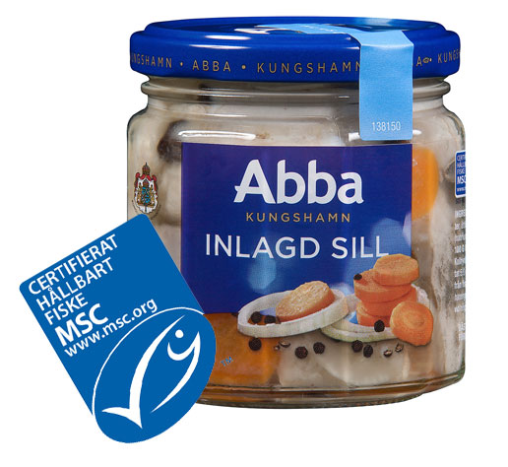**Pressmeddelande**

2012-02-28

**All Abba-sill**

**MSC-märkt**

**Abba Seafood satsade stort; före utgången av 2011 skulle 100% av sillsortimentet bära miljömärkningen MSC, en garant för hållbara fiskbestånd. Målet nåddes och nu firar man på både Abba och MSC.**

På Abba Seafood har miljöfrågor en självklar plats på agendan. En intern havsmiljögrupp möts varje månad för att gå igenom den senaste utvecklingen inom området och för att sätta upp mål för arbetet. En viktig milstolpe nåddes innan årsskiftet.

– Det känns förstås jätteroligt och väldigt tillfredsställande att kunna meddela att vi nu kan stoltsera med ett 100% MSC-märkt sillsortiment, säger Eva Berglie, Kommunikationschef på Abba Seafood. Men vårt arbete för hållbara fiskbestånd och en frisk havsmiljö är ett ständigt pågående projekt. Även om vi stannar upp en stund och gläds åt framgången, är siktet inställt på framtiden. Vi har mycket spännande på gång!

MSC är en oberoende organisation vars internationellt erkända MSC-symbol står för havsmiljöarbete och hållbara bestånd.

– Självklart ser vi positivt på att allt fler företag förstår betydelsen av ett långsiktigt hållbart fiske och sätter upp höga mål för sitt eget arbete med att säkra de fiskbestånd som används till deras produkter. Det är bara att gratulera Abba till ett helt MSC-märkt sillsortiment! När konsumenterna väljer en MSC-märkt produkt kan de känna sig säkra på att de bidrar till något gott för havet, säger Minna Epps, Verksamhetschef på MSC i Stockholm.

**Fakta om MSC**

Marine Stewardship Council (MSC) har utformat standarder för ett välskött och uthålligt fiske och spårbarhet för fisk och skaldjur. Båda dessa standarder bygger på tredjepartsgranskningar som utförs av oberoende MSC-ackrediterade certifieringsorgan. Dessa certifieringsorgan uppfyller världens strängaste kriterier för bästa praxis och hjälper till att förändra de globala fisk- och skaldjursmarknaderna.

**Kontaktperson**

Eva Berglie, Kommunikationschef, Abba Seafood, eva.berglie@abbaseafood.se  
Direkttfn: 031-701 44 57 ⦁ Mobiltfn: 0708-99 19 37 ⦁ www.abbaseafood.se